ГООУ «Болгарская санаторная школа- интернат»

Заседание МО воспитателей
«Артпедагогика в процессе образования»

Классный час:

«Хочу быть художником!!»

Подготовила и провела:
Спирькова А.Ю.

г. Болгар
2013 г.
ЦЕЛЬ:
- Учить детей рисовать красками при помощи пальцев.
- Формировать интерес и положительное отношение к рисованию.
- Развитие чувства цвета, эмоций и фантазии, мелкой моторики.

- Ребята! Наше занятие сегодня я хочу начать с вопроса: что было бы, если б все в нашем классе были художниками? (Ответы детей.)
- Ну, а сейчас вопрос традиционный: а вы хотите быть художником? (Ответы детей)
- Ну что ж, значит я угадала ваше желание и наше занятие назвала «Хочу быть художником»
Смелей, ребята! Выше нос!
Вы, рисовать хотите,
Ответьте на вопрос? (Да)
Тогда скорей спешите,
Места свои займите,
К победе поспешите
И всех нас удивите.

- Ребята, а что делает художник?(Ответы детей)
- А что изображает художник на своих картинах? (Природу, цветы, людей, животных, фрукты, овощи и т.д.)
- Вы знаете, в нашем мире есть много художников и их знаменитые картины. Обратите внимание, у всех на партах я разместила портреты знаменитых художников и написанные ими картины. Посмотрите на них, прочтите названия, фамилии художников, и постарайтесь их запомнить.
- Ребята! Скажите мне, а чем рисуют художники? (Ответы детей).
- А теперь располагайтесь так, чтобы ваша тень не падала на бумагу. И можно начинать работу! Давайте все внимательно посмотрим на свои руки. Что же вы там видите? (Ответы детей)
-А теперь сравните свои руки с руками своего соседа по парте. Похожи ли они?
- И вот сегодня мы будем с вами рисовать необычно, нашими пальчиками. Но прежде чем начнем рисовать, давайте немного поиграем с нашими пальчиками. (Нужно поочередно обращаться ко всем пальцам. Учитель показывает, а ученики повторяют).
Ну-ка, братцы за работу,
Покажи свою охоту.
Большаку дрова рубить,
Печи все тебе топить,
А тебе воду носить,
А тебе обед варить,
А малышке рисовать
Песни петь, да и плясать,
Родных братьев забавлять.
-А ещё пальчики умеют ходить на подушечках и на «цыпочках». Давайте и мы попробуем. (Выполнение упражнения)
- Возьмите чистый лист бумаги. Посмотрите, если вы оставите на бумаге отпечатки своих пальцев, то можете получить очень забавный сюжет! Тут уж придется немного подумать, пофантазировать. (Практическое задание) Обмакните ваш пальчик в краску любого цвета. Поставьте отпечаток кончиком пальца, подушечкой. Молодцы! А теперь, используя эти приемы, нарисуйте следы какого- либо чудо- зверя. (Выполнение упражнения) Так же можно использовать и другие приемы: линии (от центра; к центру; точки; брызги (показ действий)). После выполнения работы нужно обязательно сполоснуть пальцы в воде и осушить их о салфетку.)
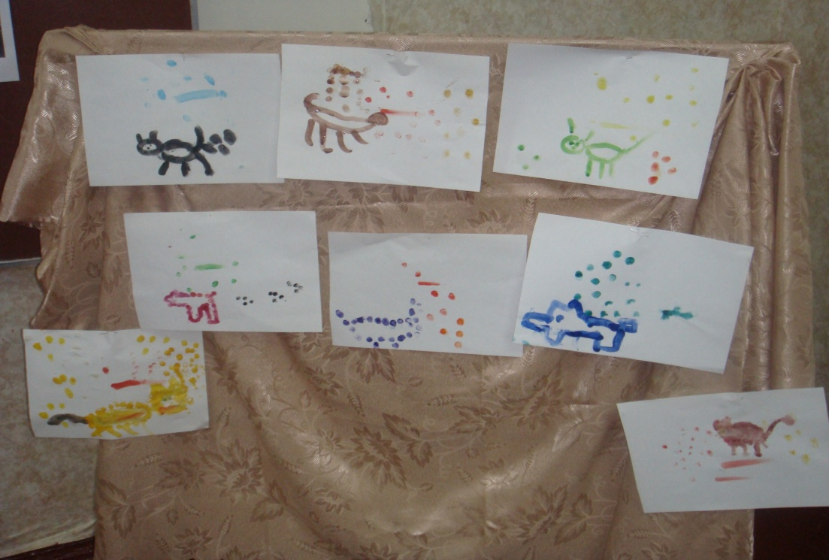
- А теперь давайте попробуем нарисовать собачку, бегущую по следам, которые мы с вами придумали. (Выполнение упражнения)
- Молодцы! Сейчас мы сделаем выставку получившихся работ (Выставка рисунков)
- Давайте мы с вами отдохнем и проведем физкультминутку:
Нарисуйте глазами круг, квадрат. А теперь головой- треугольник, овал.
-А теперь упражнение для рук:
Рисовали, рисовали
Наши пальчики устали
Сейчас немного отдохнем,
Рисовать опять начнем.
- Ребята! Посмотрите, как светло в нашей группе. Она наполнена светом и теплом наших сердец. Представьте, что мы находимся на чудесной солнечной поляне, где растет много цветов. Это и ромашки, и одуванчики, и васильки. Каждый на этой поляне найдет свой цветок. А теперь возьмите бумагу, карандаши или фломастеры, или краски и нарисуйте цветок, который представили. Вы можете даже нарисовать его своими пальчиками. (Выполнение упражнение. Рисование цветка. ) после того как вы нарисуете цветок, приклейте его на нашу солнечную поляну.(Идет работа).

Посмотрите, какая получилась прекрасная поляна с цветами! Если подойти к ней поближе, мы сможем почувствовать аромат сказочных цветов.
- Какие чувства у вас возникли после выполнения этого упражнения? (Ответы детей.)
- Знаете ребята! Когда- то очень давно на Руси было такое поверие, что сказочная «птица счастья» приносит своему обладателю добро, удачу и счастье. Каждый человек старался вырезать из дерева или расписать как можно красивее эту птицу и украсить свой дом. До нашего времени сохранились эскизы, рисунки этих сказочных птиц. Сейчас я каждому из вас раздам шаблоны птиц, и это будет вашим домашним заданием, разукрасить эти птицы так как вы хотите. И пусть у вас у каждого своя разноцветная птица счастья с красивыми перьями. И пусть она вам приносит только удачу и хорошее настроение.
- Наше занятие подходит к концу. Ребята скажите я не ошиблась, назвав наше занятие «Хочу быть художником»?
-Вы сегодня хоть чуточку чувствовали себя художниками? А вот понравилось вам наше занятие или нет, мы сейчас узнаем. Возьмите чистый листок бумаги и поставьте «отметку» за наш урок цветными ладошками:
- Красная- отлично; Зеленая- хорошо; Синяя- удовлетворительно.

